LATO W SADZIE I OGRODZIE
Grupa: Myszki
Data:08.06.2020r.
Temat: Idzie do nas lato.

Cel:
- głoskuje proste fonetycznie wyrazy; układa wyrazy z liter

Przebieg zajęć:

- „Letnia krzyżówka” – zabawa czytelnicza, głoskowanie.

Rodzic rysuje na arkuszu pustą krzyżówkę (wzór niżej).
Następnie pokazuje ponumerowane obrazki kolejno przedstawiające: lalę, budę dla psa, tatę, osę.

- 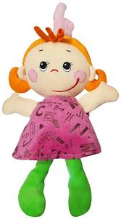 2) 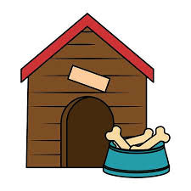 3) 4)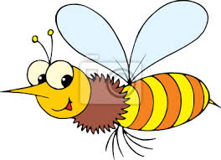

Dziecko podaję nazwę osób lub przedmiotów przedstawionych na obrazkach i je głoskują. Następnie dobierają litery z ruchomego alfabetu i wpisują w kolejnych okienkach krzyżówki. Po ułożeniu całej krzyżówki odczytują hasło: LATO.

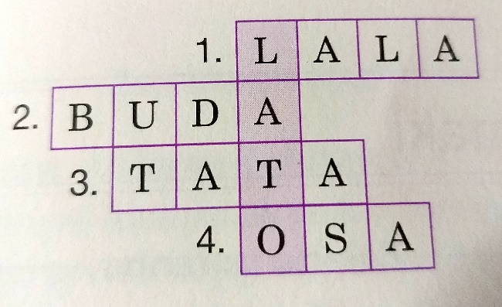

L A U T A O B A D A S A L T A

- „Przyjście lata” – rozmowa na podstawie wiersza J. Brzechwy.

Przyjście lata

I cóż powiecie na to,
Że już się zbliża lato?
Kret skrzywił się ponuro:
– Przyjedzie pewnie furą.
Jeż się najeżył srodze:
– Raczej na hulajnodze.
Wąż syknął: – Ja nie wierzę.
Przyjedzie na rowerze.
Kos gwizdnął: – Wiem coś o tym.
Przyleci samolotem.
– Skąd znowu – rzekła sroka
– Nie spuszczam z niego oka
I w zeszłym roku, w maju,

Widziałam je w tramwaju.
– Nieprawda! Lato zwykle
Przyjeżdża motocyklem!
– A ja wam to dowiodę,
Że właśnie samochodem.
– Nieprawda, bo w karecie!
– W karecie? Cóż pan plecie?
– Oświadczyć mogę krótko,
Przypłynie własną łódką.
A lato przyszło pieszo
– Już łąki nim się cieszą
I stoją całe w kwiatach
Na powitanie lata.

Wymień tyle nazw pojazdów, ile udało Ci się zapamiętać.

- „Co nie pasuje” – zabawa edukacyjna.

Skreśl obrazek, który różni się od innych. Uzasadnij swój wybór.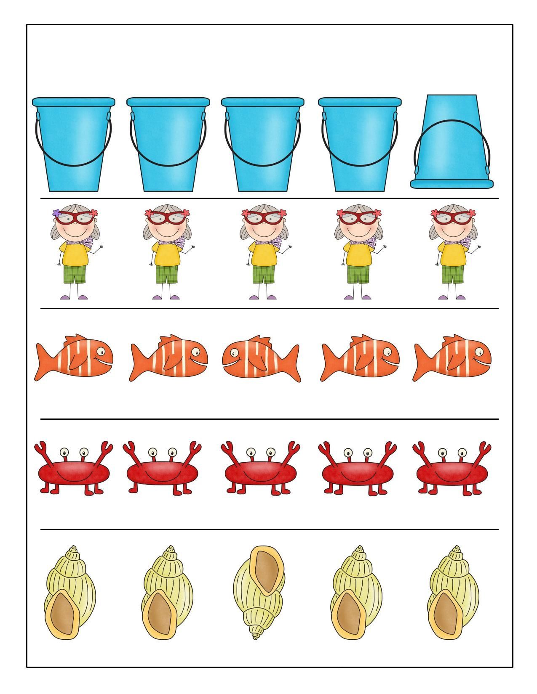

- „Puzzle” – praca plastyczna.

Rodzic przygotowuje kolorowankę wybranego pojazdu z wiersza J. Brzechwy „Przyjście lata” (hulajnoga, rower, samochód, tramwaj, samolot, motocykl, kareta, łódka) i nożyczkami tnie na 6 różnych części.

Dziecko układa puzzle, tak aby powstał obrazek. Przykleja go na kartkę i koloruje.

